**《简易方程（二十一）》学程拓展**

1. 看图列方程，你能列出几个不同的方程呢？选择一个你最喜欢的，求出方程的解。

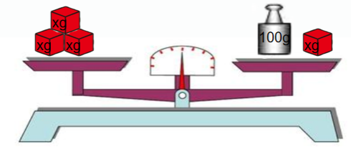

1. 当a等于多少时，下面式子的结果是0？又当a等于多少时，下面式子的结果是3？

（42－3a）÷1